REGULAMIN POBYTU UCZNIA W ŚWIETLICY
W CZASIE EPIDEMII COVID-19

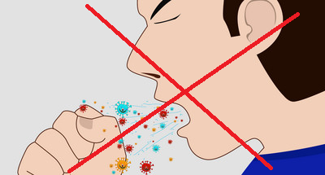
- Pierwszeństwo zapisu do świetlicy mają dzieci, których obydwoje rodziców pracuje, dzieci dojeżdżające, dzieci posiadające zindywidualizowaną ścieżkę nauczania oraz nieuczęszczające na religię.
- Na zajęcia świetlicowe może uczęszczać uczeń bez objawów chorobowych sugerujących infekcję dróg oddechowych.
- Zajęcia świetlicowe odbywają się w świetlicy szkolnej oraz w innych salach dydaktycznych.
- Należy tak organizować i koordynować zajęcia, aby możliwe było zachowanie dystansu społecznego. W miarę możliwości należy organizować zajęcia na świeżym powietrzu.

- W trakcie trwania zajęć świetlicowych nauczyciel zobowiązany jest do wietrzenia sali co najmniej 1 raz na godzinę. Środki do dezynfekcji rąk są rozmieszczone w świetlicy w sposób umożliwiający łatwy dostęp dla wychowanków pod nadzorem nauczyciela.
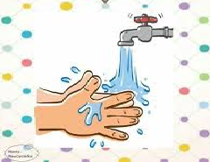

- Obowiązują ogólne zasady higieny: częste mycie rąk - przed przyjściem do świetlicy, przed posiłkiem oraz po powrocie ze świeżego powietrza.
- Do świetlicy uczniowie przynoszą tylko niezbędne rzeczy, posiadają swoje przybory szkolne, którymi nie wymieniają się z innymi uczniami.
- W świetlicy szkolnej dostępne są tylko zabawki i sprzęty, które można łatwo zdezynfekować.
- W budynku klas I-III wyznaczony pracownik szkoły informuje wychowawcę świetlicy, które dziecko idzie do domu. Rodzic/opiekun prawny oczekuje na dziecko w przedsionku szkoły.

